千早赤阪村村制施行７０周年デジタル記念誌
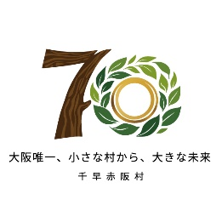
写真応募用紙

フリガナ |  |  | 年 齢 |  | 歳
氏 名 |  |  |  |  | 歳
連 絡 先 | 電話番号
連 絡 先 | Eメール
応募者が  未成年の  場合のみ | （保護者氏名） |  |  | □応募に同意します  （☑チェックを入れてください）
いずれかに☑チェックを入れてください。
□村内在住
□村外在住
□募集要領を十分に確認し、申し込みます（☑チェックを入れてください）
＊写真を複数枚応募する場合は、応募する写真の枚数分、本応募用紙の提出が必要です。その際、どの応募用紙がどの写真のものなのかが分かるように提出してください。また、２枚目以降については、氏名・年齢・連絡先の記入は省略できるものとします。

●写真への想い（募集テーマに基づき写真を選んだ理由）を記入してください。

●写真を撮影した場所と時期を分かる範囲で記入してください。

